ЗВІТ
про виконання завдання № 4.2
Табуляція функції, заданої формулою: функція однієї змінної
з дисципліни
«Алгоритмізація та програмування»
студента(ки) групи РІ-12
Стасюка Івана Андрійовича
Умова завдання:
Варіант 27. Вивести таблицю значень функції на відрізку [xp; xk] із кроком dx:
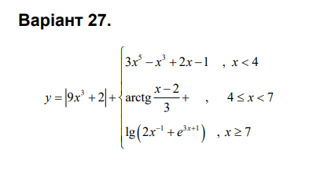
Блок-схема алгоритму:
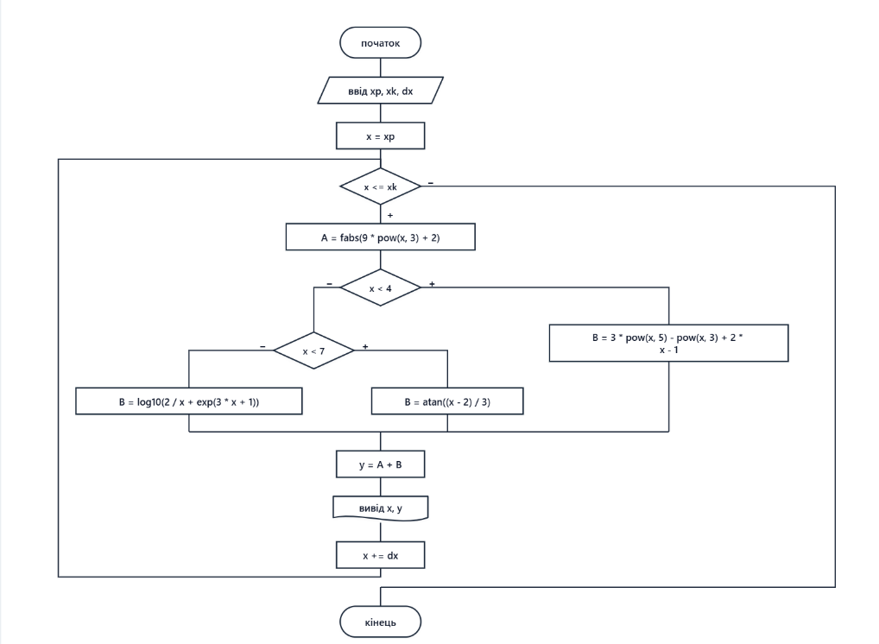
UML-діаграма дії:
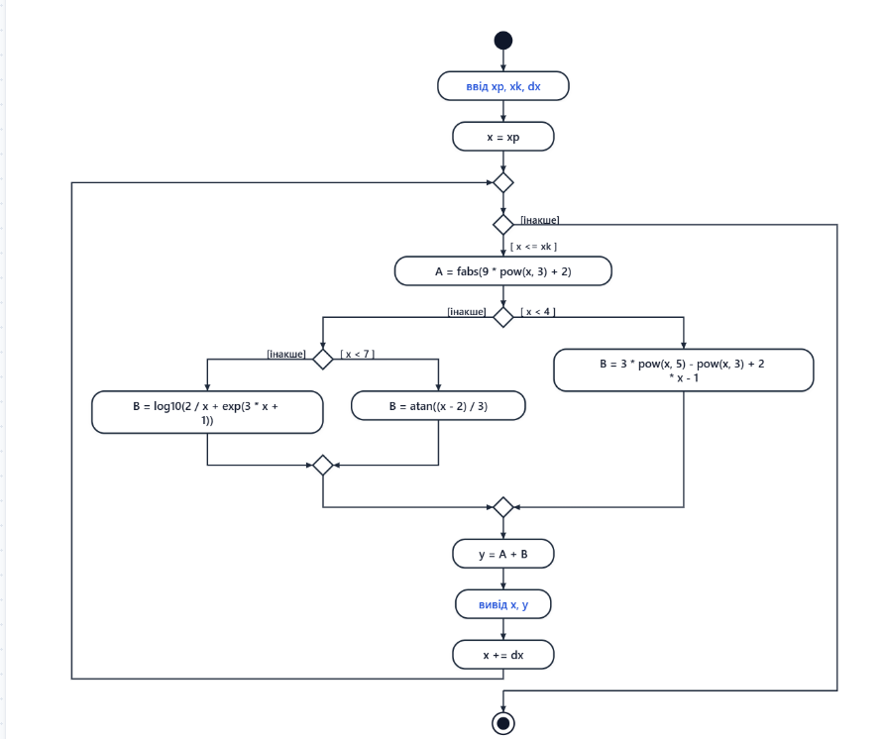
Текст програми:
#include <iostream>
#include <iomanip>
#include <cmath>

using namespace std;

int main()
{
double x, xp, xk, dx, A, B, y;

cout << "xp = "; cin >> xp;
cout << "xk = "; cin >> xk;
cout << "dx = "; cin >> dx;

cout << fixed;
cout << "-----------------------------" << endl;
cout << "|" << setw(5) << "x" << " "
<< "|" << setw(7) << "y" << " |" << endl;
cout << "-----------------------------" << endl;

x = xp;
while (x <= xk)
{
A = fabs(9 * pow(x, 3) + 2);

if (x < 4)
B = 3 * pow(x, 5) - pow(x, 3) + 2 * x - 1;
else
if (x < 7)
B = atan((x - 2) / 3);
else
B = log10(2 / x + exp(3 * x + 1));

y = A + B;

cout << "|" << setw(7) << setprecision(2) << x
<< " |" << setw(10) << setprecision(3) << y
<< " |" << endl;

x += dx;
}
cout << "-----------------------------" << endl;

return 0;
}
Посилання на git-репозиторій з проектом:
https://github.com/ppro2162-alt/-4.2.git
Висновки:
У ході роботи було складено програму табулювання кусково-заданої функції з використанням циклу while: для кожного x із кроком dx обчислюється складова A = |9x³ + 2| та складова B, що залежить від проміжку (x < 4, 4 ≤ x < 7, x ≥ 7), після чого виводиться значення y = A + B.
Закріплено вміння використовувати вкладені умовні оператори if–else, математичні функції бібліотеки <cmath> (fabs, pow, atan, log10, exp) та маніпулятори <iomanip> (fixed, setw, setprecision) для форматованого виведення таблиці.
Алгоритм описано за допомогою блок-схеми та UML-діаграми дії.

